

**Jednofázová svářečka LIBRA 135/160/200 C**

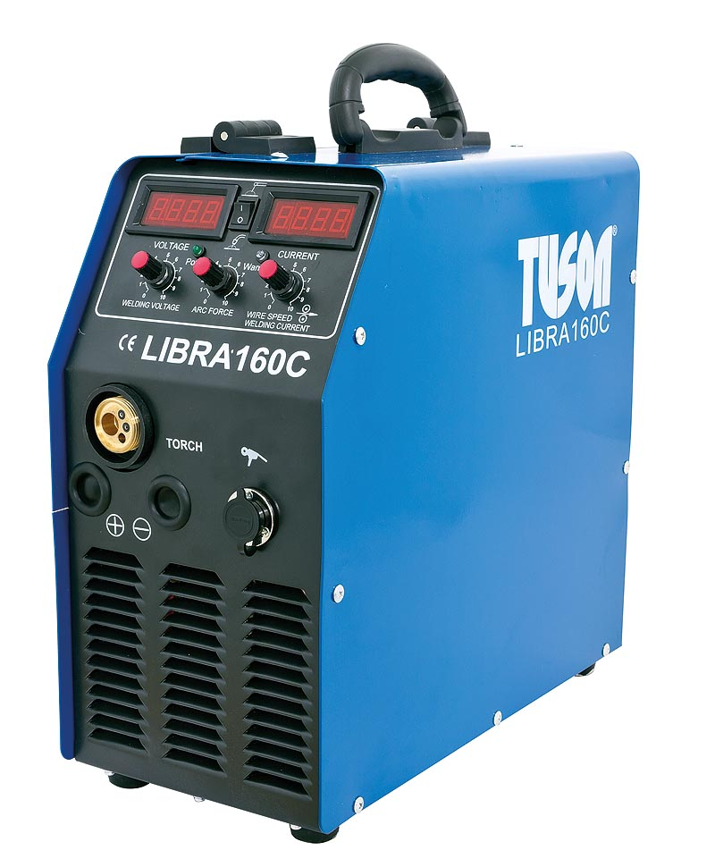

**Návod k použití**

**OBSAH**

**1.0 TECHNICKÝ POPIS 3**

# 1.1 POPIS 3

# 1.2 TECHNICKÉ PARAMETRY 3

# 1.3 PRACOVNÍ CYKLUS A PŘEHŘÁTÍ 3

# 1.4 VOLT-AMPÉROVÉ CHARAKTERISTIKY 3

# 2.0 INSTALACE 3

# 2.1 PŘIPOJENÍ SVÁŘEČKY K NAPÁJECÍ SÍTI 3

# 2.2 ZAPOJENÍ A PŘÍPRAVA ZAŘÍZENÍ PRO SVÁŘENÍ

# 3.0 FUNKCE 4

# 3.1 PŘEDNÍ PANEL - ZADNÍ PANEL 4

# 4.0 ÚDRŽBA 4

**Bezpečnostní pokyny**

POZOR před samotným uvedením přístroje do provozu, prací se strojem nebo servisem stroje, pozorně prostudujte tento návod a dodržujte bezpečnostní pokyny

**Připojení ke zdroji elektrické energie**

* Tento svařovací invertor musí být uveden do provozu kvalifikovaným pracovníkem v závislosti na místních bezpečnostních předpisech
* Nikdy se nedotýkejte elektrických částí výrobku, které jsou pod proudem nebo elektrod holou kůží, rukavicemi nebo mokrým oděvem.
* Ujistěte se, že používáte uzemnění při pracovním procesu
* Nikdy nepoužívejte stroj na vlhké či mokré ploše
* Nikdy nepoužívejte stroj, který má poškozené kabely . Okamžitě kabely vyměňte při podezření , že jsou poškozené.

**Pracovní prostředí**

* Před začátkem pracovního procesu se ujistěte, že prostor je kvalitně ventilovaný a nehrozí zamoření prostředí škodlivými plyny vznikajícími při procesu sváření. Pokud budete pracovat v nevětraném prostředí, použijte dýchací respirátor (správný model proberte u specializovaného prodejce ochranných prostředků).
* Vždy používejte svářecí helmu nebo ochranné svářečské brýle se správným stupněm zatmavení DIN. V případě nejistoty se poraďte s odborníky!
* Vždy používejte ochranné pracovní prostředky jako jsou ochranné svářečské rukavice a svářečský oblek či svářečskou zástěru.
* Nikdy nepracujte ve výbušném prostředí! Vždy odstraňte hořlaviny z okolí svařovacího procesu.
* Pokud pracujete v hlučném prostředí, použijte adekvátní ochranu sluchu
* Vždy překontrolujte a citlivě manipulujte regulátory a nástavci.

Tento stroj může uvést do provozu, obsluhovat, pracovat a opravovat pouze kvalifikovaná osoba!

**Určení stroje: Libra 135|160|200 C jsou 1-fázové vzduchem chlazené svářečky pro MIG/MAG a MMA**

**Vhodné pro použití v DIY, pro údržbu a servis.**

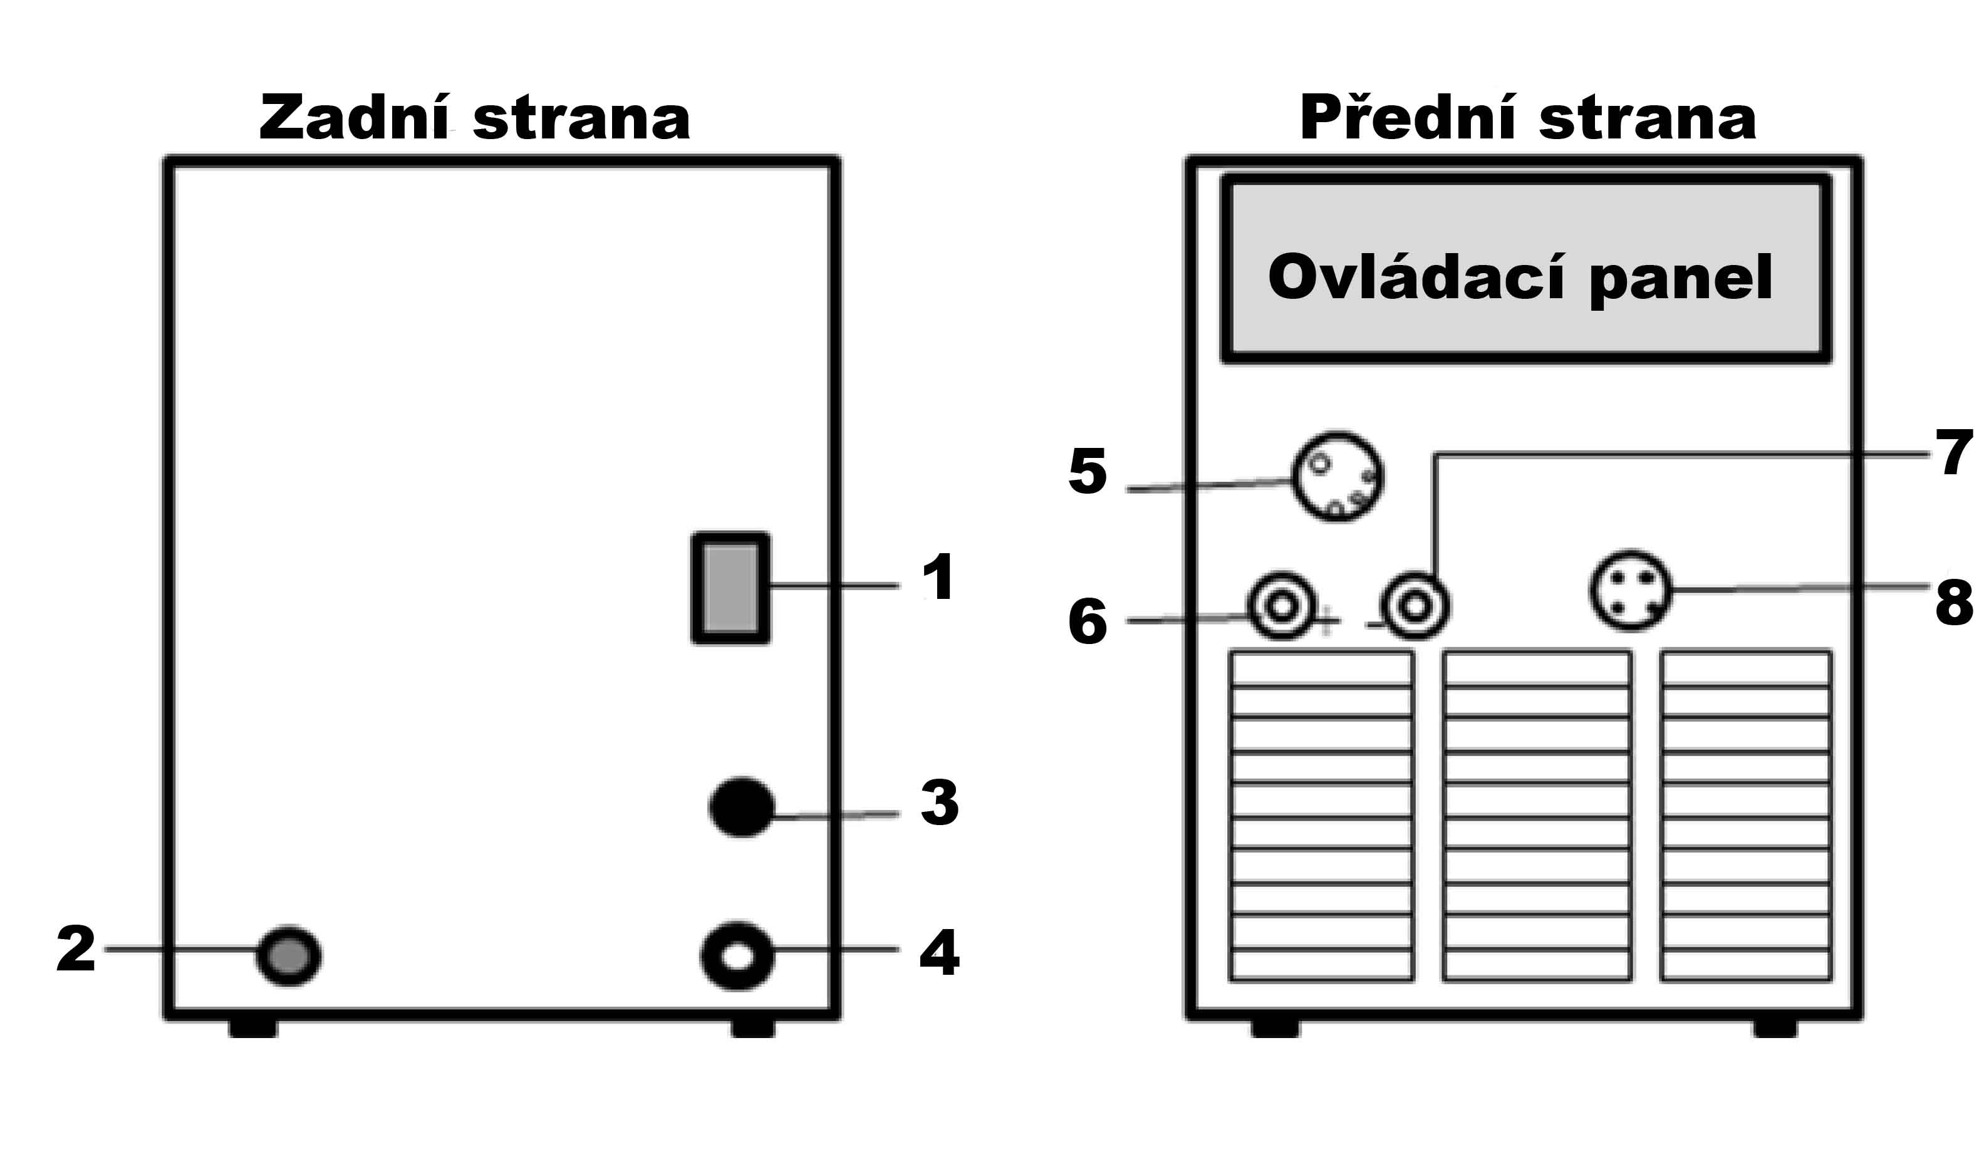

**Zapojení stroje:**

**Připojení k elektrické síti**

Připojení elektrické zástrčky (3) k elektrické síti musí provést kvalifikovaný personál. Svářečku je možno zapínat / vypínat pomocí hlavního vypínače (1). Žlutozelený dvojitý kabel je uzemňovací kabel.

V případě vzniku lokálních interferencí při použití svářečky připojte pracovní stůl k (2) za použití správného odstupňovaného uzemňovacího vodiče (nikoli běžně používaného vodiče).

**Připojení ochranného plynu**

Hadici ochranného plynu (2) připojte k plynovému systému včetně reduktoru tlaku plynu s ovládačem průtoku.

**Připojení svařovacích kabelů – MIG/MAG**

Komplet svařovací hadice je třeba zasunout do centrální přípojné spojky (5) a matici je třeba dotáhnout ručně. Kabel zpětného proudu je třeba připojit k záporné zásuvce (7).

**Připojení svařovacích kabelů – bubnová pistole**

Bubnovou pistoli je třeba připojit buď k centrální přípojné spojce (5) nebo k zásuvce bubnové pistole (8). Kabel zpětného proudu je třeba připojit k záporné zásuvce (7).

**Připojení svařovacích kabelů – MMA**

Držák elektrody a kabel zpětného proudu je třeba připojit k plusové zásuvce (6) a minusové zásuvce (7). Dodržte polaritu uvedenou dodavatelem elektrody.

**Pozor!!! Vždy může být zapojen pouze jeden svařovací proces MIG/MAG nebo MMA – nikdy není možné, aby byly zapojeny ve stejné chvíli.**

**Ovládací panel**

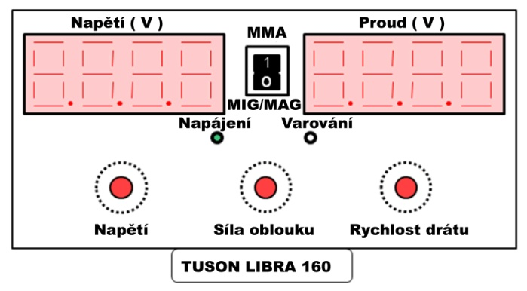

|  |  |
| --- | --- |
|  | **Napájení**  Signalizuje, zda je napájení zapnuto / vypnuto |
|  | **Varování**  Signalizuje problémy se svářečkou, například přehřátí a překročení pracovního cyklu. Nechte svářečku zapnutou,  dokud ji zabudovaný ventilátor nevychladí. |
|  | **Displej LED - napětí**  3-ciferný displej zobrazuje nastavené hodnoty napětí a skutečné napětí během svařování. |
|  | **MMA-MIG/MAG**  Umožňuje volbu režimu svařování. |
|  | **Displej LED - proud**  3-ciferný displej zobrazuje nastavené hodnoty proudu a skutečný proud během svařování. |
|  | **Napětí**  Nastavení napětí. |
|  | **Síla oblouku**  Tato funkce se používá ke stabilizování oblouku během svařování MMA pomocí zvýšení svařovacího proudu během zkratů.  Energii oblouku je možno upravovat mezi 0-50% nastavení svařovacího proudu. |
|  | **Rychlost vodiče**  Úprava rychlosti vodiče. |

1. **Technický popis**
   1. **Popis**

Soupravu tvoří moderní generátor jednosměrného proudu určený na sváření kovů vyvinutý použitím invertoru. Tato speciální technologie umožňuje stavbu kompaktních generátorů s nízkou hmotností a vysokým výkonem. Vzhledem k jejich schopnosti regulace, účinnosti a energetické spotřebě jsou vynikajícím pracovním nástrojem vhodným na sváření obalenými elektrodami a technologií GTAW(TIG).

**1.2 Technické parametry**

|  |  |  |  |
| --- | --- | --- | --- |
|  | **135** | **160** | **200** |
| Vstupní napětí (+/-10%) | 1 x 230 V | 1 x 230 V | 1 x 230 V |
|  |  |  |  |
| Vstupní výkonnost | 3.6 kVA | 4.8 kVA | 5.5 kVA |
| Rozsah proudu, MIG | 25-135 A | 30-160 A | 40-200 A |
| Rozsah napětí, MIG | 15-21 V | 15.5-22.0 V | 16.0-24.0 V |
| Rozsah proudu, MMA | 25-100 A | 30-130 A | 40-160 A |
| Pracovní cyklus MIG, 35% | 135 A | 160 A | 200 A |
| Pracovní cyklus MMA, 35% | 100 A | 130 A | 160 A |
| Pracovní cyklus MIG, 60% | 100 A | 110 A | 155 A |
| Pracovní cyklus MMA, 60% | 85 A | 100 A | 130 A |
| Pracovní cyklus MIG, 100% | 95 A | 85 A | 120 A |
| Pracovní cyklus MMA, 100% | 65 A | 77 A | 100 A |
| Průměr vodiče | 0.6/0.8 mm | 0.6/0.8 mm | 0.8/1.0 mm |
| Cívka vodiče | 100/200 mm | 100/200 mm | 300 mm |
| Vstupní rychlost vodiče | 0.5-15 m/min. | 0.5-15 m/min. | 0.5-15 m/min. |
| Síla oblouku | 0-10 | 0-10 | 0-10 |
| Třída ochrany | IP21S | IP21S | IP21S |
| Rozměry (D x Š X V) | 460 x 230 x 320 | 460 x 230 x 320 | 550 x 320 x 360 |
| Hmotnost | 14 kg | 14 kg | 18 kg |

**Použití**

|  |  |  |  |
| --- | --- | --- | --- |
|  | **135** | **160** | **200** |
| DIY | x | x | x |
| Oprava a údržba |  | x | x |
| Průmysl tenkých plechů |  |  |  |
| Lehký a střední průmysl |  |  |  |
| Středně těžký a těžký průmysl |  |  |  |
| Doky a loděnice |  |  |  |

**Dodávané příslušenství**

|  |  |  |  |
| --- | --- | --- | --- |
|  | **135** | **160** | **200** |
| Svařovací kabel včetně uzemňovací svorky | 3M, 300 A | 3M, 300 A | 3M, 300 A |
| Hořák MIG | 3 M | 3 M | 3 M |
| Plynová hadice | 2 M | 2 M | 2 M |
| Výr. č. | 301111 | 301121 | 301131 |

* 1. **Pracovní cyklus a přehřátí**

Pracovní cyklus je údaj v % z 10 minut při teplotě okolí 40°C v době kterých jednotka může svářet při jmenovitém výkonu bez přehřátí. Jestli se jednotka přehřeje, výkon se vypne a kontrolka přehřátí se rozsvítí. V takovéto situaci vyčkejte 15 minut, dokud jednotka nevychladne. Snižte proud, napětí nebo omezte pracovní cyklus před začátkem dalšího sváření.

* 1. **Volt – ampérové charakteristiky**

Volt – ampérové charakteristiky ukazují nejvyšší napěťové a proudové výkonové schopnosti svářecího napájecího zdroje. Křivky jiných nastavení patří pod zobrazené křivky.

1. **Instalace**

Pozor před zapojením a uvedením stroje do provozu je nutno toto důkladně prostudovat a pozorně přečíst bezpečnostní předpisy.

* 1. **Připojení svářečky k napájecí síti**

Vypnout svářečku v době svářecího procesu, který by mohl zapříčinit její vážné poškození.

Ujistit se, zda zásuvka napájení má tavnou pojistku uvedenou v technické tabulce na generátoru. Všechny modely generátoru mají možnost kompenzovat kolísání sítě. Pro změnu + - 10% se dosáhne kolísání svářecího proudu + - 0,2%.

Dříve než se zasune koncovka napájení do zásuvky, je potřebné zkontrolovat, zda se napětí sítě shoduje s požadovaným napájením, zabrání se tím poškození generátoru.

* 1. **Zapojení a příprava zařízení pro sváření**
* **Před zapojením vypnout svářečku**

Svářecí příslušenství zapojit přesně, aby se zabránilo ztrátám na výkonu. Pozorně dodržovat bezpečnostní pokyny.

1. Zachytit do kleští držáku elektrody vybranou elektrodu.
2. Zapojit konektor uzemňovacího vodiče k záporné rychloupínací zásuvce a jeho skřipec – kontakt umístnit blízko svářeného předmětu.
3. Zapojit konektor kleští držáku elektrody ke kladné spínací zásuvce
4. POZOR: Výsledkem takto provedeného zapojení těchto dvou konektorů bude sváření s přímou polaritou, abyste dosáhli sváření s nepřímou polaritou, udělejte zapojení opačně: konektor uzemňovacího kabelu zapojte k pohotovostní kladné svorce (+) a konektor držáku s kleštěmi na uchycení elektrody k záporné svorce (-)
5. Svářecí proud se reguluje pomocí enkoderu – ovladače na předním panelu.
6. Zapněte generátor stlačením vypínače bod 1.
   1. **Zapojení a příprava zařízení pro sváření**

Svářecí příslušenství zapojit přesně, aby se zabránilo ztrátám na výkonu anebo nebezpečným únikům plynů. Pozorně dodržovat bezpečnostní pokyny.

1. Namontovat na hořák držáku elektrody vybranou elektrodu a trysku vedení plynu(zkontrolujte přesah a stav hrotu elektrody)
2. Zapojit konektor kleští držáku elektrody ke kladné rychloupínací zásuvce **+** kleště v blízkosti svářecího prostoru.
3. Zapojit konektor výkonového vodiče hořáku k záporné rychlo zásuvce **–**
4. Zapojte plynovou hadičku hořáku k přípojce na výstupu plynu z tlakové lahve.
5. Zapnout prosvětlený vypínač
6. Zkontrolujte, zda nedochází k úniku plynu
7. Regulujte svářecí proudu pomocí potenciometru
8. Zkontrolujte výstup plynu a nastavte jeho průtok pomocí kohoutku na tlakové lahvi.

* Elektrický oblouk zapálíte, jestli se na chvilku dotknete elektrodou předmětu, který chcete svářet
* POZOR při práci venku nebo při náporech větru, chraňte přívod inertního plynu, který když je odkloněn, nemůže tvořit ochranné prostředí pro sváření.

1. **Funkce**
   1. **Přední – zadní panel**
2. Zapojte k záporné svorce **–** bod 3. zemnící kleště, které vedou k svářenému předmětu
3. Zapojte k plusové svorce – bod 4. kabel držáku elektrod

* POZOR nesprávné kontakty těchto dvou zapojení by mohly způsobit ztráty na výkonu a přehřátí

1. Pomocí nastavitelného ovladače na přední straně, nastavte výkon proudu potřebný ke sváření
2. Prosvětlený vypínač se rozsvítí, když je generátor připraven na zahájení sváření.
3. Zapnutí žluté kontrolky, která je na předním panelu, indikuje chybu, která brání v další činnosti zařízení.
   * Může dojít k přehřátí zařízení způsobené dlouhodobým používáním. V takovém případě přerušte sváření a nechte zapnutý generátor dokud kontrolka nezhasne.
   * Zvýšení/pokles napětí napájení. V takovém případě počkejte dokud nezhasne kontrolka, která signalizuje návrat napětí napájení na normální hodnoty, abyste mohli pokračovat ve sváření.
4. **Údržba**

POZOR odpojte koncovku napájení a počkejte minimálně 5 minut než začnete provádět úkony údržby. Čím častěji stroj používáte, tím pravidelněji provádějte jeho údržbu. Provádějte tuto údržbu minimálně jednou za 3 měsíce

1. Vyměňte nálepky, které jsou nečitelné.
2. Očistěte a dotáhněte koncové kusy sváření.
3. Vyměňte poškozené plynové hadičky.
4. Opravte nebo vyměňte poškozené svářecí vodiče.
5. Dejte vyměnit poškozený napájecí vodič specializovanému oprávněnému pracovníkovi.

POZOR každých 6 měsíců proveďte tuto údržbu:

1. Očistěte od prachu vnitřek generátoru tak, že profouknete suchým vzduchem celý přístroj.
2. Zvyšte počet čistění, když se pracuje ve velice prašném prostředí.

Při uplatňování záruční opravy je nutné se řídit záručními podmínkami. Bez jejich dodržení nebude nárok na záruční opravu uznán. Záruční list musí být řádně vyplněn jinak přístroj ztrácí nárok na záruku.

**Ujištění o shodě:**

Na výrobek je vystaveno prohlášení o shodě dle EU směrnic EN 60974-10:2003, EN 55011:1998+A1:1999+A2:2002. Tento výrobek splňuje EU normy EMC 89/336/EEC a LVD 73/23/EEC. Certifikace vystavila EU notifikovaná kancelář. Výrobek splňuje požadavky zákona 168/1997 Sb, 169/1997 Sb a nařízení vlády 17/2003, 18/2003, 24/2003.

Dovozce prohlašuje, že je v registru společností plnící povinnost zpětného odběru, odděleného sběru, zpracování, využití a odstranění elektrozařízení a elektroodpadu REMA.

**Odborné opravy a servis zajišťuje: PHT a.s., www.magg.cz**

**Dovozce:** PHT a. s., www.magg.cz    